第二章 土木工程结构有限元分析的实施过程
第一节 简介
土木工程结构有限元分析是建立在结构离散化的计算模型基础上的，即把连续弹性体离散成为一群仅在节点处相互连接的有限单元的集合。对于土木工程结构通常采用杆系结构离散是比较适用和简便，因为对于杆系结构，比如桁架或刚架，这种离散是自然的，将组成桁架或刚架的杆或梁作为离散元素或单元。
如图2-1中的桁架离散为26个杆单元，它们分别在12个节点处相连接。一般设结构离散单元总数为NE，离散节点总数为NP，节点在结构总体坐标系下的自由度为NF。则对于图2-1中的桁架结构，NP=12，NE=26，NF=3。
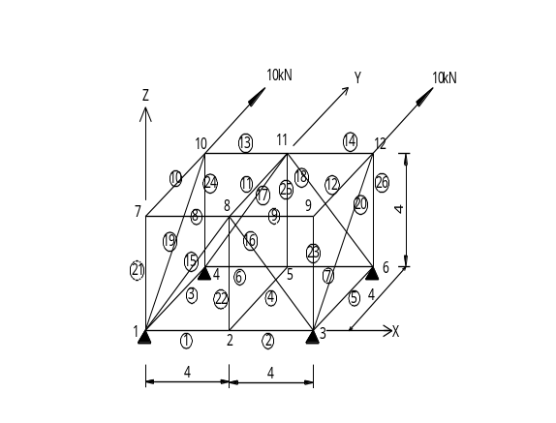
图2-1 空间桁架离散图
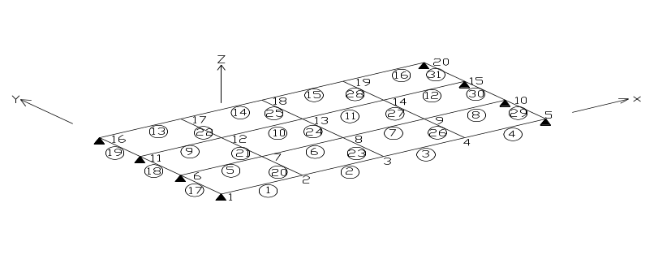
图2-2 空间梁格网格离散图
如图2-2中的空间梁格网格离散为31个梁单元，它们分别在20个节点处相连接。则对于图2-2中的梁格网格结构，NP=20，NE=31，NF=6。
用有限元法分析结构的线弹性静力问题，其基本方程为
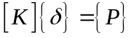 (2-1)
其中[K]为结构刚度系数矩阵，它的阶数为NxN，N＜NPxNF，{P}为结构的节点载荷列阵，{δ}为节点位移列阵，它们的阶数为 N×M（M是载荷和相对于载荷的位移的组数，当仅有一组载荷时，M=1）。
众所周知，结构的刚度系数由各单元的刚度系数叠加而成，并具有对称、稀疏的特点，在进行约束处理后，它必然又是一个正定矩阵。载荷列阵通常是已知的，所以求解方程（2-1），即可得到节点位移，进而求得各单元的内力和节点力。
有限单元法的内容十分丰富，有许多种类的单元，对方程（2-1）也有各种各样的求解方法。在本章中，为方便读者阅读和理解，我们首先选定一种结构（空间桁架结构）和一种解法（基于高斯消去法的LDL^{T}分解法）介绍线弹性静力问题结构分析有限元程序设计的基本思路和方法及其实施过程。
线弹性静力问题结构分析有限元程序设计的基本流程为：

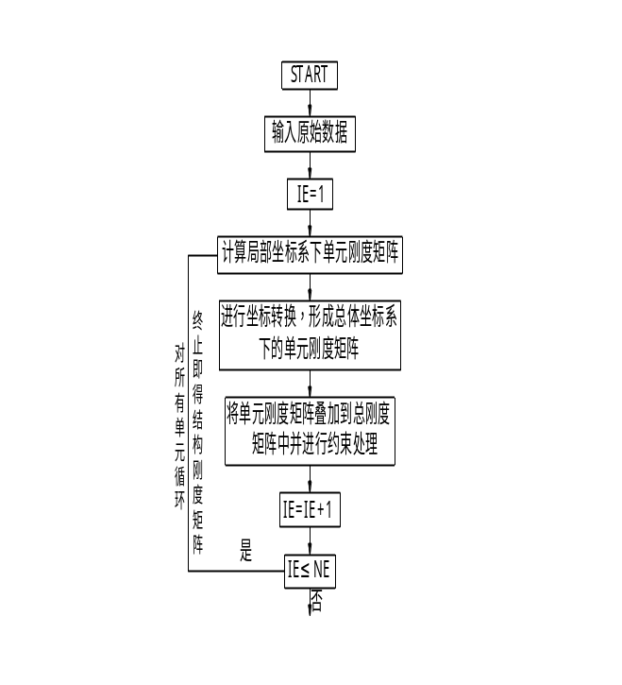
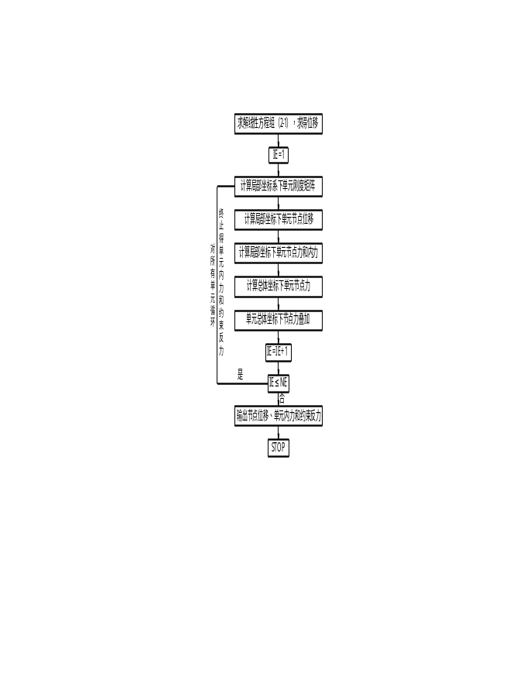
本章按照上述框图的顺序，介绍有限元程序设计的实施过程。为便于读者自学，所介绍的程序力求简单明了，并选用FORTRAN90来编制程序。因此它不是一个非常精练的通用标准程序，必然有很多可修改之处，也可以选用其它语言来进行编制，我们将这一工作留给读者。
另需说明的是，FORTRAN90已在FORTRAN77基础上做了较大的改进，如处理数组的数组置零、矩阵相乘可用简单的语句即可实现而不需要再调用子程序。但对于结构分析程序设计中经常要用到的矩阵转置仍然要通过子程序调用才能实现。为了节省篇幅和减少重复，下面给出矩阵转置子程序MAT，在以后使用时不再编写该子程序而予以直接调用。

矩阵转置子程序
功用：对矩阵A(M,N)进行转置，并将其置于B(M,N)中，即B(j,i）=A(i,j) (i=1,2,3,…,M ; j=1,2,3,…,N)
虚元：M 整形变量，矩阵A的行数
N 整形变量，矩阵A的列数
A 实型数组A（M，N），存放需要转置的矩阵
B 实型数组B（N，M），存放A矩阵的转置矩阵
子程序：
SUBROUTINE MAT（M,N,A,B）
IMPLICIT REAL*8(A-H,O-Z)
IMPLICIT INTEGER*4(I-N)
DIMENSION A(M,N),B(N,M)
DO I = 1,M
DO J = 1,N
B(J,I) = A(I,J)
END DO
END DO
RETURN
END

- 输入与输出
对于任何一个有限元结构分析计算程序,都要输入所必需的数据，并输出所需要的计算结果。虽然这是一项技术性较低的工作,但是对技术人员来说，确仍然是非常重要的。

一、输入数据
对有限元结构分析计算程序，输入数据可归结为：
控制数据；
几何数据；
单元特征数和单元特征数类信息；
荷载数据。

- 控制数据
整理出这些数据，是为了使程序能解决规模不同的同类型问题，使程序具有一定的通用性。故一般而言，程序的通用性越大，则这类数据就越多。对于桁架，它的控制数据为：
NF 单个节点的自由度数；
NP 结构离散节点的总数；
NE 结构离散单元的总数；
NM 结构中单元不同的特征数类的总数；
NR 结构受约束节点的总数；
NCF 结构有外荷载作用的总数。
图2-1所示空间桁架，若所有杆的材料和截面都相同，则其控制数据为：
NF=3，NP=12，NE=26，NM=1，NR=4，NCF=2。
图2-2所示空间梁格网格，假定所有梁元的材料和截面都相同，则控制数据为：
NF=6，NP=20，NE=31，NR=8，NCF=0
2. 几何数据
确定结构的几何形状，单元几何形状和结构边界支撑条件的数据称为几何数据，它包含：
(1) 节点坐标
在进行结构分析时，首先必须选定结构的整体坐标系。当结构的总体坐标系XYZ选定后，每一节点的坐标即可确定，有了节点坐标即可确定单元的几何特性（如单元长度）以及该单元的空间位置。对于空间桁架或刚架，用三个数组来存放节点总体坐标的坐标值，即
X(NP) 存放节点的X坐标；
Y(NP) 存放节点的Y坐标；
Z(NP) 存放节点的Z坐标；
在数组X、Y、Z中分别存放第一个节点至第NP个节点的坐标值，而X(I)、Y(I)、Z(I)分别是第I个节点的X、Y、Z三个坐标值。
对于图2-1所示的空间桁架结构，应输入数组X(12)、Y(12)、Z(12)，他们的值分别为：
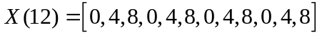
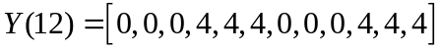
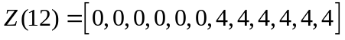
(2) 单元信息
单元信息是存放单元节点的编号，它是非常重要的数据，因为只要知道了单元节点编号，即可知道单元的位置，并从X、Y、Z数组中得到他们所对应的节点坐标，从而确定单元的几何参数和空间方位。一般可用一个两维数组ME（ND，NE）来存放单元信息，数组的维数ND为该单元的节点总数，列数NE为单元总数。对于空间桁架或刚架ND=2。ME（1，IE）存放第IE个单元的第1个节点号，ME（2，IE）存放第IE个单元的第2个节点号。图2-1所示桁架结构的单元信息可以写成：

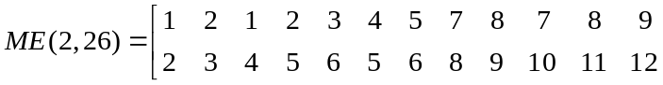
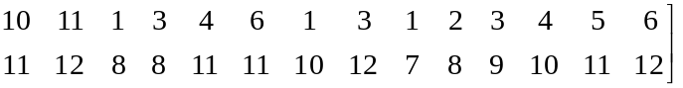
图2-3所示平面应力单元离散的悬臂梁模型单元信息数组可以写成：
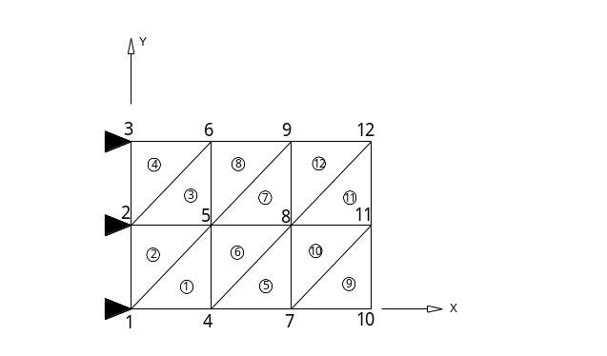
图2-3 用平面应力单元离散的悬臂梁模型

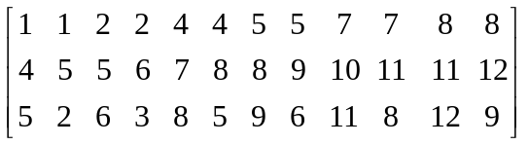
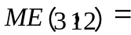

(3) 边界条件和单元信息
由单元刚度矩阵叠加而成的刚度矩阵是奇异矩阵，必须根据几何边界条件进行约束处理，使其成为非奇异矩阵。约束信息就是给出约束的节点号和该节点位移约束情况，用数组NRR(2,NR)存放这些信息，NR是结构受约束的节点总数。
RR(1,NR) 存放受有约束的节点号；
RR(2,NR) 存放节点位移约束情况，通常是一个有NF位尾数的实型数。
图2-1所示空间桁架结构，NR=4，则有
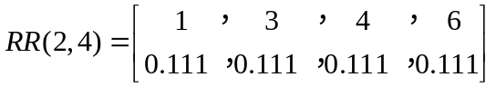
数组RR(2,NR)为实型数，3位尾数的意义可以定义如下：
RR——0.***
* = 0 表示该自由度没有约束
* = 1 表示该自由度为固定约束
* = 2 表示该自由度为指定位移
* = 3 表示该自由度为弹簧约束
图2-2所示空间梁格网格结构，NR=8，NF=6，则其约束信息可以写成：

图2-3所示平面应力悬臂梁模型，NR=3，NF=2，则其约束信息可以写成：

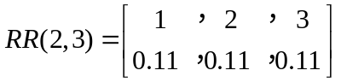

3. 单元特征总数及单元特征数类信息
所谓单元特征数是指表示单元的几何特性和物理特性的数据。对于不同的单元，所需要的特征数是不同的。等截面杆元的特征数是指弹性常数Eo和横截面面积Ao。对于空间梁元，其特征数是指弹性模量Eo、泊松比μ、横截面面积Ao、截面惯性矩Iy和Iz、抗扭惯性矩It等。
在实际结构分析中，单元的个数虽然很多，但一般不会有所有单元特征数都各不相同的情况，因此就没有必要每一个单元都输入一个特征数，只要输入各种不同的特征数就可以了。前面提到的NM是表示不同特征数类的总个数，对于空间桁架结构，可用AE(2,NM)数组存放全部不同的特征数。AE数组的第一行存放材料弹性常数Eo，AE数组的第二行存放杆元面积Ao。AE(1,IN)存放第IN类杆元弹性常数，AE(2,IN)存放第IN类杆元横截面面积，其中IN = 1，2，3，…，NM。
从上面的分析可知，要得到某单元的特征数，必须给每一个单元一个信息，表明该单元的特征数类别。这个信息称为单元特征数类信息，可用数组NAE(NE)存放这个信息。因此，NAE(IE)中存放的是第IE类单元的特征数类别NMI，即
NMI = NAE(IE)
这样，该单元的弹性模量和横截面面积为：
Eo = AE(1,NMI)，
Ao = AE(2,NMI)。

4. 载荷数据
数组P(NPF)存放结构的节点荷载，其中NPF = NF*NP是结构的节点自由度总数，载荷是按节点和每一节点的自由度顺序排列的。对于空间桁架，每一节点有三个自由度，分别用u、v、w表示，NPF = NP*3。这样P(1)、P(2)、P(3)就存放第一个节点X、Y、Z方向的三个外载Px、Py、Pz。显然，对于第ID节点上的三个外载分别存放在P(3*(ID-1)+1)、P(3*(ID-1)+2)、P(3*(ID-1)+3)上。一般情况下，并不是每个节点都有外荷载作用要输入，为减小输入工作量，用数组PF(4,NCF)来存放要输入的外荷载，然后由计算机去生成外荷载数组P(NPF)，其中NCF为有外荷载作用的节点总数。
PF(1,NCF) 存放外荷载作用的节点号；
PF(2,NCF) 存放X方向外荷载；
PF(3,NCF) 存放Y方向外荷载；
PF(4,NCF) 存放Z方向外荷载。
图2-1所示空间桁架，NCF = 2，则其外荷载数据为：
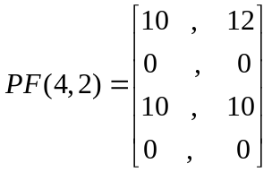
填写荷载数据时注意，约束位移方向的载荷应填零，这是因为约束反力是需求的未知力。

二、输出数据
有限元结构分析程序的输出数据有：
1. 计算的最终结果。
(1) 节点位移
用基于高斯消去法LDL^{T}分解法求解方程（2-1），所得的位移存放在原荷载数组P(NPF)中。对于空间桁架，P(3*(ID-1)+1) 、P(3*(ID-1)+2)、 P(3*(ID-1)+3)中分别存放ID节点的三个位移分量u、v、w。
(2) 单元内力
对于空间桁架，用数组SE(NE)存放每一单元的内力。
(3) 约束反力
输出由单元节点力合成的结构节点力，用于检查节点平衡和确定约束反力。
2. 输入数据的输出。
有限元结构分析的输入数据是相当多的，任何一个数据的错误都会影响计算结果的正确性，为了检查输入数据，一般情况下，让输入数据再输出。其次，作为一个完整的计算报告，将输入的原始数据输出也是十分必要的。
3. 中间结果的输出。
为了检查计算过程中的问题，设计一些中间结果的输出程序。比如当约束不当而解方程奇异时，可输出结构刚度矩阵的主角元，以方便检查输入数据的正确性。这种类型的输出，在调试程序时可设计得多一点，但一旦程序被证实是正确的，就可以减少、甚至完全取消。
以上介绍了有限元结构分析程序设计中输入与输出的基本内容。虽然现代计算机图形技术的发展促使了有限元输入与输出技术新的飞跃，可视化界面、前后处理的图形化是现代结构分析程序的基本趋势，作者对此当然不敢置喙。但可以认为这些技术只能起到锦上添花的作用。有限元结构分析程序设计的核心内容仍然是其一般原理与实施过程，唯有掌握此，才能灵活运用乃至开发更高层面的结构分析软件。

- 单元刚度矩阵的形成
杆单元在自身坐标系中时(见图2-4)，其刚度矩阵为
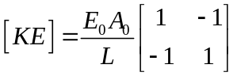 （2-2）
由此可见刚度矩阵仅与单元的几何参数L和单元特征数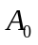、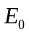有关。整个结构分析的全部数据都由前一节给出，因此，建立单元刚度的首要工作，是从前面的输入数据中取出本单元所需的数据，然后形成单元刚度矩阵。
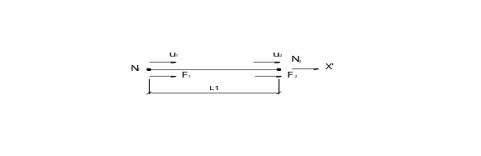
图2-4 杆单元

首先从单元信息数组ME(2,NE)中得到所求第IE个单元的节点号
N1=ME(1,IE)
N2=ME(2,IE)
有了单元节点号后，即可从节点坐标数据中得到该单元的节点坐标，进而求得杆长。对于空间桁架，两节点坐标分别为
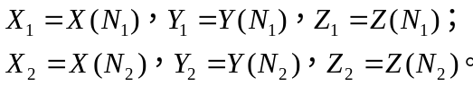
杆长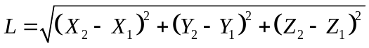。
再从NAE(NE)数组中，确定IE号单元的特征数的类别NMI，即
NMI=NAE(IE)
进而从杆单元的特征数组中得到杆单元的弹性常数和横截面面积为
Eo=AE(1,NMI)
Ao= AE(2,NMI)
得到Ao、Eo、L后，即可按(2-2)式形成杆元的刚度矩阵。形成空间桁架单元刚度矩的子程序设计如下：
功能
形成杆单元自身坐标系中的刚度矩阵。
虚元
IE 所求单元号
NP 结构的节点总数
NE 结构的单元总数
NM 单元特征数类总数
X 节点坐标数组X(NP)
Y 节点坐标数组Y(NP)
Z 节点坐标数组Z(NP)
ME 单元信息数组ME(2,NE)
NAE 单元特征类信息数组NAE(NE)
AE 单元特征数类数组AE(2,NM)
AKE 单元坐标系中的刚度矩阵AKE(2,2)
子程序
SUBROUTINE FKE(NP,NE,NM,IE,X,Y,Z,ME,NAE,AE,AKE)
IMPLICIT REAL*8(A-H,O-Z)
IMPLICIT INTEGER*4(I-N)
DIMENSION X(NP),Y(NP) ,Z(NP) ,ME(2,NE) ,NAE(NE),AE(2,NM) ,AKE(2,2)
N1=ME(1,IE)
N2=ME(2,IE)
X1=X(N1)；Y1=Y(N1)；Z1=Z(N1)
X2=X(N2)；Y2=Y(N2)；Z2=Z(N2)
BL=SQRT((X2-X1)**2+(Y2-Y1)**2+(Z2-Z1)**2)
NMI=NAE(IE)
E0=AE(1,NMI);A0=AE(2,NMI)
C=E0*A0/BL
AKE(1,1)=C
AKE(1,2)=-C
AKE(2,1)=-C
AKE(2,2)=C
RETURN
END

- 单元刚度矩阵的坐标转换
前面形成的单元刚度矩阵，是在单元坐标系亦称为局部坐标系中建立的。但是，为了形成结构的总刚度矩阵，必须将其转换成结构总体坐标系中的刚度矩阵。
一、坐标转换矩阵
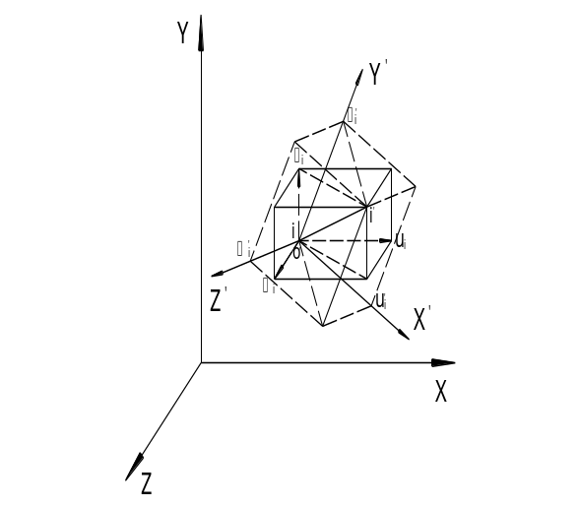
图2-5 总体坐标系和局部坐标系中的位移

图2-5中XYZ是结构的总体坐标系，X’Y’Z’是单元局部坐标系。结构中某节点i，变形后的位置为i’，则矢量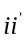为节点i的位移。
在XYZ中的分量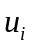、、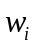为节点i在总体坐标系中的位移分量，记为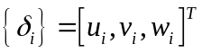；在X’Y’Z’中的分量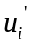、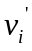、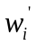为节点i在局部坐标系中的位移分量，记为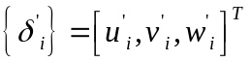，由图2-5所示几何关系可得
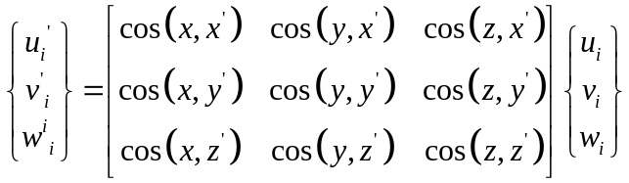 （2-3）
其中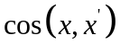、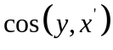、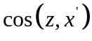分别表示X、Y、Z轴与轴的夹角余弦，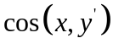、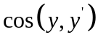、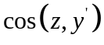分别表示X、Y、Z轴与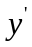轴的夹角余弦，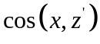、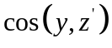、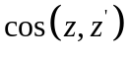分别表示X、Y、Z轴与轴的夹角余弦，令
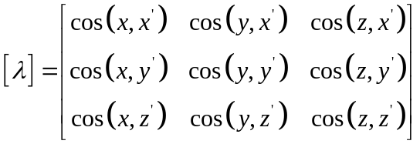 （2-4）
则（2-3）式简记为
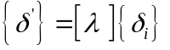 （2-5）
对于空间桁架中的杆单元，节点i在局部坐标系中的位移仅有方向的分量，而在总体坐标系XYZ 中的分量则为、、，此时它们的转换关系为
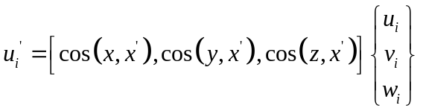 （2-6）
此时显然有
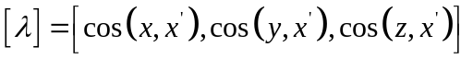 （2-7）
对于一个杆单元，其节点位移在局部坐标系与总体坐标系中可分别表示为
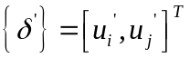，
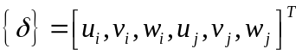，
它们之间的转换关系为
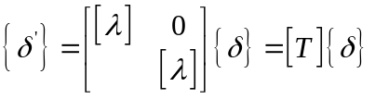 （2-8）
其中
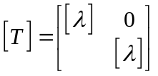
同样以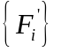、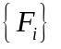分别表示i处的节点力在局部坐标系和总体坐标系内的矢量，以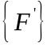、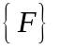表示单元节点力矢量，故有转换关系
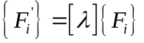 （2-9）
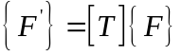 （2-10）
其中为单元局部坐标系中的节点力，为单元节点力在总体坐标系中的矢量。
由式（2-8）可知，坐标转换矩阵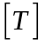中的元素是杆的局部坐标轴与总体坐标轴x、y、z间的夹角余弦，其值为
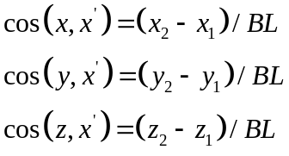 （2-11）
式中BL为杆的长度。由式（2-11）可知，只要知道节点的坐标值，即可确定它的坐标转换矩阵。下面介绍形成空间桁架单元的坐标转换矩阵的子程序。
功用
形成空间桁架单元的坐标转换矩阵
虚元
IE、NP、NE、X、Y、Z、ME的含义同前。T(2,6)为坐标转换矩阵。
子程序
SUBROUTINE FT(IE,NP,NE,X,Y,Z,ME,T)
IMPLICIT REAL*8(A-H,O-Z)
IMPLICIT INTEGER*4(I-N)
DIMENSION X(NP),Y(NP) ,Z(NP) ,ME(2,NE) ,T(2,6)
T=0
N1=ME(1,IE)；N2=ME(2,IE)
X1=X(N1)；Y1=Y(N1) ；Z1=Z(N1)
X2=X(N2)；Y2=Y(N2) ；Z2=Z(N2)
BL=SQRT((X2-X1)**2+(Y2-Y1)**2+(Z2-Z1)**2)
CX=(X2-X1)/BL
CY=(Y2-Y1)/BL
CZ=(Z2-Z1)/BL
T(1,1)=CX；T(2,4)=CX
T(1,2)=CY；T(2,5)=CY
T(1,3)=CZ；T(2,6)=CZ
RETURN
END

二、总体坐标系下的单元刚度矩阵
在总体坐标下，单元节点力与单元位移之间的关系为
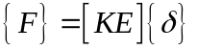 （2-12）
而在局部坐标下，单元节点力与单元位移之间的关系为
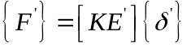 （2-13）
其中
（2-14）
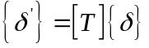 （2-15）
假设在总体坐标系中节点产生一虚位移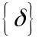，则在局部坐标系中其值为
（2-16）
节点力在虚位移上所作的功可分别在两个坐标系中表示。
在总体坐标系中表示为
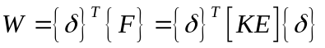 （2-17）
在局部坐标系中表示为
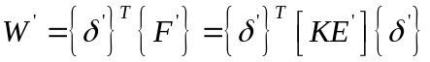 （2-18）
将（2-16）式代入上式则得
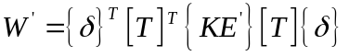 （2-19）
虚功是一标量，其值与坐标系的选取无关，故有
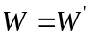
即
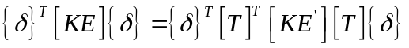
由节点虚位移和节点位移的任意性，则可得到
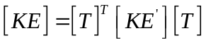 （2-20）
此式表明了总体坐标系中的单元刚度矩阵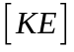和局部坐标系中的单元刚度矩阵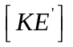之间的关系。其实现可通过调用矩阵转置子程序和利用矩阵相乘来完成，即
CALL MAT(2,6,T,TT)
AKEE=TT*AKE*T
其中AKEE为总体坐标系下杆单元的刚度矩阵。

- 结构刚度矩阵的形成
一、约束处理
一般而言，土木工程结构都是受到约束的，它们以一定的约束形式与外界固定在一起，或者给边界一定的位移限止，这种形式的数学表达式称为几何边界条件，它们的作用是使实际结构消除刚体位移。
若不考虑约束，将单元刚度矩阵直接叠加到总刚度矩阵中去，建立刚度矩阵方程
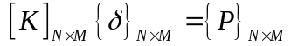 （2-21）
其中N=NP*NF，解除了结构与外界的一切约束，从而成为一个自由体，即结构具有刚体位移，所以方程（2-21）不可能有确定的解。在结构分析程序设计中，为了使方程（2-21）有确定的解，必须将几何边界条件引入到结构的刚度方程中去，这就是常说的约束处理。约束处理的方法一般有以下几种。
- 主角元置大数法
设节点位移i分量的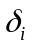是已知的位移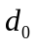。主角元置大数法进行约束处理，就是将刚度矩阵i行的主角元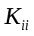置一个相当大的数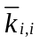（一般取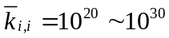），同时将右端荷载列阵中的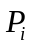改为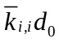，这样方程组（2-21）式的第i个方程就变为
（2-22）
将等式两边都除以，并注意到是大数，则有
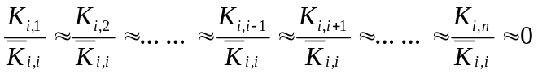
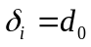
若已知位移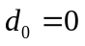，则就不用改变，仅须将主角元置大数。这种方法在程序设计中较易实现，但在处理较为复杂的约束条件如主从位移约束等时就比较困难，故一般只使用于小型结构分析程序。
- 主角元置1法
将平衡方程（2-21）式改写为
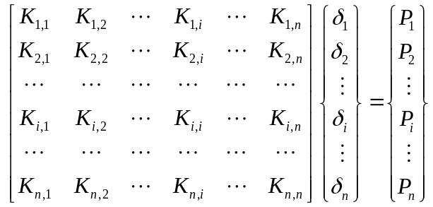 （2-23）
设已知节点位移等于，则可将刚度矩阵K中第i行的主对角元改成1，将i行的其它元素都改成零，而右端的改成。于是（2-23）式中第i行方程可写成
，
也就是在平衡方程中已经引进了的已知边界条件。
实际计算中，为了节省存贮单元，常利用刚度矩阵的对称性，仅需存贮其上三角（或下三角）的元素即可。为了使上述的处理不破坏刚度矩阵的对称性，其中的第i列元素也要作相应的处理。即保持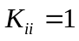以外，i列的其他元素都改为零。同时，为了不影响其他方程，荷载列阵也要作相应的变更。于是，原方程就变成为
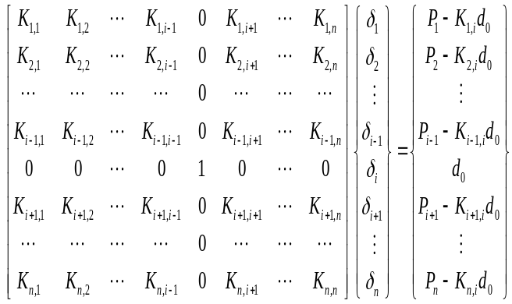 （2-24）
- 划行划列法
采用这种方法，将节点的位移列阵写成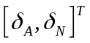，其中，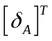表示未知的节点位移；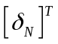是已知边界节点的位移；相应的荷载列阵也可写成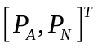，其中的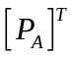是所求位移之节点上的外荷载；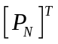是边界节点的约束反力。于是平衡方程（2-21）式可写成分块形式，即
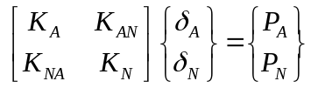 （2-25）
展开上式，得
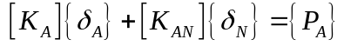 （2-26）
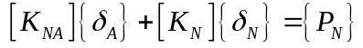 （2-27）
令 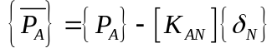
则（2-26）式可写成
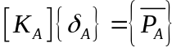 （2-28）
解（2-28）式得到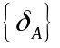，再代入（2-27）式，就可得到反力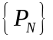。若已知的边界节点位移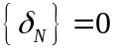，则（2-26）式就简记为
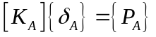 （2-29）
这种处理约束的方程较为严谨，避免了主角元置大数中因大数设置不当而带来的误差，在程序实现上也比主角元置1法容易，尤其适合比较复杂的约束条件，故在大型结构分析程序中得到广泛应用。

二、二维结构刚度矩阵的形成
结构刚度矩阵[K]由单元刚度矩阵集合而成，在形式可写为
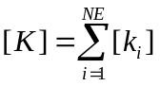 （2-30）
其中矩阵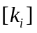是第i个单元的刚度矩阵，求和遍及集合体中的全部单元。应注意到式（2-30）中的单元刚度矩阵是和结构刚度矩阵[K]同阶的，单元刚度矩阵中的非零元素只是位于与单元自由度对应的那些行和列上。因此，实际上我们只需要存贮阶数等于自由度数的紧凑单于刚度矩阵和一个将每个单元的自由度与集合体对应的自由度相联系的数组LMT。数组LMT(ND*NF,NE)中的第i个值给出与单元自由度i对应的方程号码，故称之为单元联系数组。
数组LMT可根据单元信息数组ME和节点约束信息数组RR来形成。首先我们可根据节点约束信息对每一个节点生成一个标识数组ID，ID的阶数为NF*NP，ID矩阵中的元素（i,j）对应于节点j的第i个自由度。若ID(i,j)= 0，表示该自由度没有约束，相应的自由度在系统中定义；若ID(i,j)=1，表示该自由度为固定约束，则该自由度无定义。
试考虑图2-6中的例子。由于悬臂梁是在X-Y平面内，并且是用平面应力单元来离散的，故只有X和Y方向的平移自由度是有用的。故有ND = 3，NF = 2，NP = 9，NE = 8。根据约束情况，可给出ID(2,9)数组为
ID(2,9) = 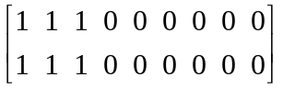
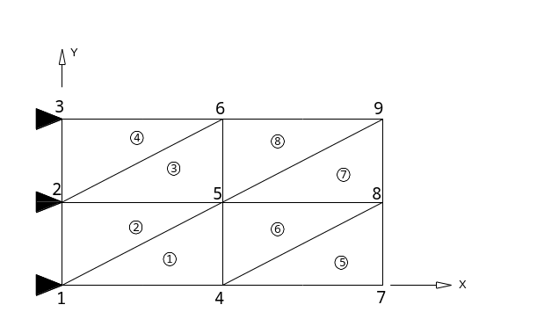
图2-6 三角形平面应力单元离散的悬臂梁

一旦全部有用的自由度都由数组ID中的零来定义，则对应于这些自由度的方程的号码就被确定了，其过程只是从头到尾对数组ID逐列进行扫描并用方程的号码代替每一个零，而方程的编号从1开始逐一增加直至方程的总数为止，这一过程我们用形成另一数组IT(2,9)来表示，数组IT(NF,NP)存贮每个节点的自由度在总刚度方程中的号码，故称为节点联系数组。
IT(2,9) = 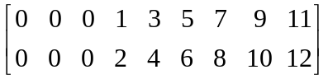
有了数组IT，再根据单元信息数组ME，即可形成单元联系数组LMT。如图2-5中的单元1，该单元的节点1、2、3分别对应于单元集合体上的节点1、4、5,利用IT数组，可得到对应于1、4、5的方程号码，这样紧凑的（或局部的）1号单元刚度矩阵和总体刚度矩阵的列（或行）号之间的关系如下所示
对应的列号和行号
对于紧凑矩阵 | 1 | 2 | 3 | 4 | 5 | 6
对于总刚度矩阵 | 0 | 0 | 1 | 2 | 3 | 4

因而1号单元的单元联系数组LMT(6,1)为
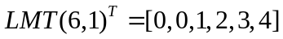
其中的零意味着对应于紧凑单元矩阵被删除的列和行并不送入总体结构刚度矩阵中去。
同理，我们可得到对应于2，3，4，5，6，7，8号单元的单元联系数组LMT。
对于2号单元
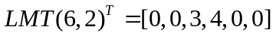
对于3号单元
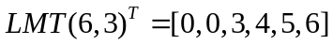
对于4号单元
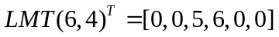
对于5号单元
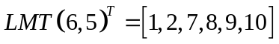
对于6号单元
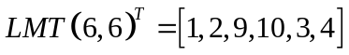
对于7号单元
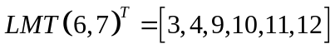
对于8号单元
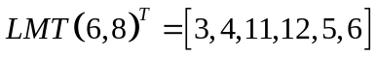

我们再举一个三维桁架模型的例子，如图2-7所示空间桁架模型。NP=8，NF=3，ND=2，NE=15。
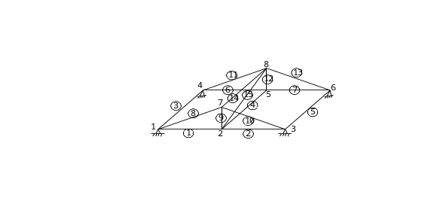
图2-7 空间桁架结构

单元信息数组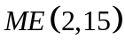为
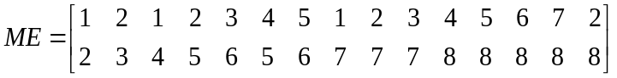
节点1、3、4、6为全部固定约束，这样根据约束信息，节点标识数组ID(3,8)为
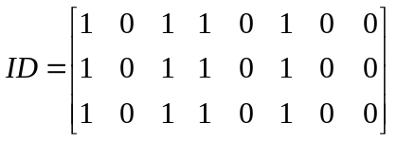
节点联系数组IT(3,8)为
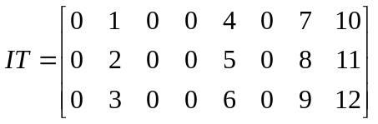
这样，单元联系数组LMT(6,15)为
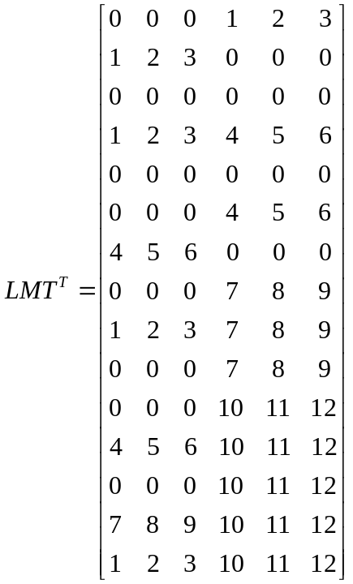
根据以上思路，即可设计计算IT和LMT数组的子程序。
功用
计算IT和LMT数组。
虚元
NP，NE，ME，ND，NF，NR，RR 同前
NDF NDF=ND*NF 一个单元的自由度总数
IT(NF，NP) 节点联系数组
LMT(NDF，NE) 单元联系数组
NN 结构矩阵方程的方程总数
NN1 NN1=NN+1
子程序
C
SUBROUTINE FLMT(NP,NE,NN,NN1,NR,RR,ND,NF,NDF,ME,IT,LMT)
IMPLICIT REAL*8(A-H,O-Z)
IMPLICIT INTEGER*4(I-N)
C This program forms the joint&element numbering matrix IT&LMT
DIMENSION IT(NF,NP),LMT(NDF,NE),ME(ND,NE),RR(2,NR)
NN=0;NN1=0;IT=0;LMT=0
N=0
DO I=1,NP
C=0
DO K=1,NR
KR=RR(1,K)
IF(KR.EQ.I) C=RR(2,K)
ENDDO
NC=C
C=C-NC
DO J=1,NF
C=C*10.0
L=C+0.1
C=C-L
IF(L.EQ.0)THEN
N=N+1
IT(J,I)=N
ELSE
IT(J,I)=0
ENDIF
ENDDO
ENDDO
NN=N
NN1=NN+1
DO IE=1,NE
DO I=1,ND
NI=ME(I,IE)
DO J=1,NF
LMT((I-1)*NF+J,IE)=IT(J,NI)
ENDDO
ENDDO
ENDDO
RETURN
END
如上所述，一个单元的联系数组是由与单元相联系的节点和已指定给这些节点的方程号来确定的。一旦确定了数组LMT，其对应的单元刚度矩阵便可按紧凑形式叠加到结构刚度矩阵[K]中去。该方法实际上也是有限元方法中对号入座法则和处理约束的划行划列法的具体实现，其思路清晰、严谨，计算机实现有章可循，且适用于其它复杂约束形式，故在大型结构分析程序如SAP、ADINA程序中得到广泛应用。
在求得了LMT数组后，即可将单元刚度矩阵的每一元素叠加到结构总刚度矩阵中去。其语句为
DO I=1，NDF
DO J=1，NDF
II=LMT(I,IE)
JJ=LMT(J,IE)
AK(II,JJ)=AK(II,JJ)+AKEE(I,J)
ENDDO
ENDDO
上面叙述的LMT数组是就一般单元而言的，对于空间桁架的杆单元，则有ND=2，NF=3，NDF=6。

三．一维存贮的结构刚度矩阵
结构刚度矩阵的阶数为N*N，N≤NF*NP，当离散的节点较多时，这个数可能非常之大。故在程序设计中，考虑到刚度矩阵的一些特征，可设法节省其存贮。
1.对称性
结构刚度矩阵是对称的，即K_{ij}＝K_{ji}，利用这一点，我们可以只存贮它的上三角（或下三角）部分。
2.稀疏性
结构刚度矩阵中的元素虽然很多，但其中大量的是零元素，而非零元素是较少的。作为一个例子，我们就图2-8中的节点10所对应的刚度系数作一讨论。这些系数在结构刚度矩阵中所对应的列是10×2-1＝19和10×2＝20，这两列在上三角区的刚度系数为AK(1,19)，AK(2,19),…,AK(19,19)和系数AK(1,20)，AK(2,20),…,AK(20,20)。它们是由有关单元中相应的系数叠加而成的。
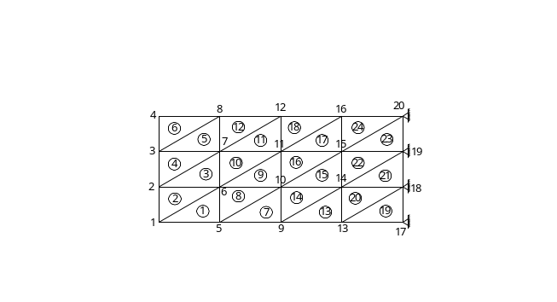
图2-8 平面应力悬臂梁

从前面的分析可知，只有包含节点10的自由度号码19和20的单元7、8、9、14、15、16单元才包含这些系数，这些单元中7、8单元中含有的自由度最小，其最小的自由度是9，即行号最小的系数为AK(9,19)和 AK(9,20)，因此从AK(1,19)到 AK(8,19)和从AK(1,20)到AK(8,20)全为零。由此可见系数不为零的最小行号由包含该节点自由度号码的各单元中的最小自由度号码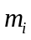来决定，而该行号前面的系数全部为零。我们称这种性质为结构刚度矩阵的稀疏性。利用这一特点，我们可设法不存贮最小非零元素行号上边的那些零元素，以大大节省存贮空间。
从某一列最上边非零元素到该列主角元之间（包括他们本身）的个数，称为该列的半带宽，或称为该列的高度。带宽外的零元素在解方程时不起作用，所以这些零元素不用存贮。再考虑到结构刚度矩阵的对称性，因此，只要存贮结构刚度矩阵中半宽带中的元素，就可以完全确定该矩阵。将每一列半宽带的元素从第一列依次连起来，就得到一个一维的数组。由于矩阵的每一列的半带宽是各不相同的，所以这种存贮方式又称之为变宽带的一维存贮。
图2-9表示一个典型刚度矩阵的单元排列图式，据此即可导出其变宽带一维存贮方式和寻址过程。

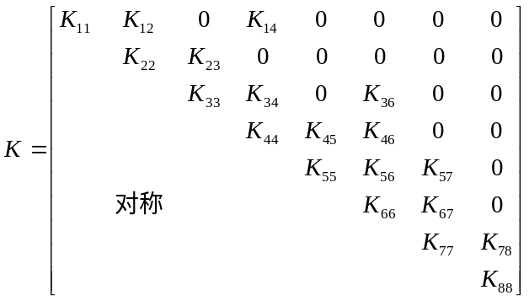
（a） 实际刚度矩阵

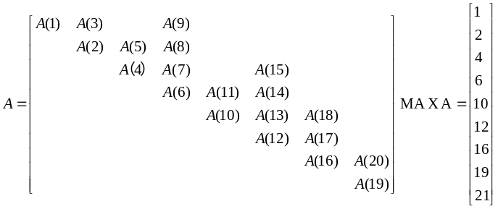
（b） 存放K的元素的一维数组A
图2-9 典型刚度矩阵的变宽带一维存贮格式

若用表示第i列中的第一个非零元素的行号，则变量（i＝1，2，…，n）就规定了矩阵的变带状的边界线，而变量（i-＋1）就是该列的高度或该列的半宽带。列的高度由单元联系数组LMT来确定，即算出后就能求得列的高度（i-＋1）。例如，假定要求对应于图2-6中单元集合体刚度矩阵中的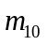。8个单元的数组LMT已在上例中算出，我们应该注意只有单元5、6、7与自由度10有联系，在这些单元的LMT数组中自由度的最小号是1，因而＝1，这样第10列的高度或半宽带为10-1+1＝10。
利用所确定刚度矩阵的列的高度，就可以按一维数组的形式将K的带状边界线一下的元素存贮在一维数组A中，即把K中包括主角元素在内的有用的各列顺序的存入A中的存贮位置上。除了数组A外，还需要定义一个一维数组MAXA作为存贮K的对角线元素在A中的地址，即K第i个对角线元素K_{ii}在A中的地址是MAXA（i）。参照图2-9，并注意到MAXA（i）等于MAXA（i-1）与i-1列高度之和，这样可导出数组MAXA的计算公式为：

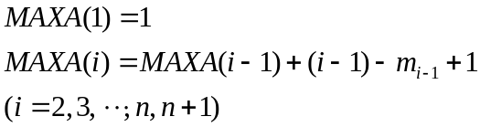 (2-31)

公式（2-31）中的（i-1）-mi-1+1即i-1列的高度或半带宽，也即K的第i列的非零元素的个数等于MAXA(i+1)- MAXA(i)，而这些元素的地址是MAXA(i)，MAXA(i)+1，MAXA(i)+2，…，MAXA(i+1)-1。由此可知，利用K在A中的这种存贮方式和地址数组MAXA,便很容易得出K的每一个元素在A中的地址。
从以上存贮要求和运算速度两方面考虑，尽量使半带宽为最小是十分重要的。因此我们在定义节点和单元时应尽量使每个单元的自由度号码差值最小，这样可以减小半宽带和减少存贮量以提高计算和运行速度。但这种合理的节点编号通常依赖于计算者的经验，因而目前有不少减小带宽的各种优化方案。如图2-10所示，采用梁格法分析桥梁上部结构时，图2-10（a）所示的节点编号明显优于图2-10（b）所示的节点编号，在极端情况如桥梁足够长时，由于半宽带太大和导致需要的存贮太多，图2-10（b）所示的节点编号在计算机上甚至难以实现。
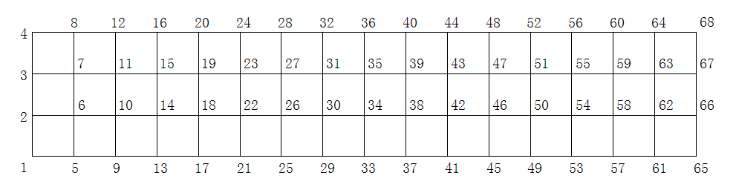
（a）半带宽小的节点编号
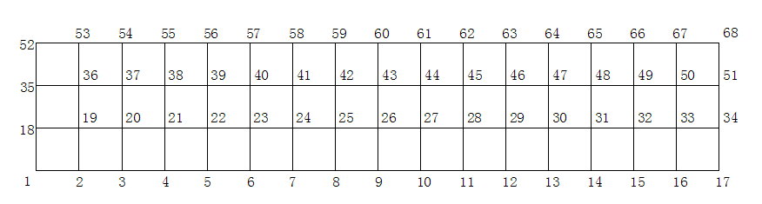
（b）半带宽大的节点编号
图2-10 梁格法分析桥梁上部结构不同节点编号

由以上可见，确定地址数组MAXA的关键是确定各列的第一个非零元素的行号。这一工作借助计算机来实现是很方便的。现将这一子程序提供如下：
功用
计算MAXA数组
虚元
NE,LMT 同前
NPF NPF=NF*NP, 结构刚度矩阵的最大行数
NDF NDF=ND*NF, 一个单元的自由度总数
NN1 NN1=NN+1, NN为结构刚度矩阵的总行数
MAXA MAXA(NPF) 主角元地址数组
NWK 结构刚度矩阵一维存贮的总容量
子程序
SUBROUTINE FMAXA(NN1,NE,LMT,MAXA,NWK,NPF,NDF)
C This program forms the MDE address matrix MAXA of [K]
IMPLICIT REAL*8 (A-H,O-Z)
IMPLICIT INTEGER*4 (I-N)
DIMENSION MAXA(NPF),LMT(NDF,NE)
MAXA=0;NWK=0
MAXA(1)=1
DO I=2,NN1
IP=I-1
IG=IP
DO IE=1,NE
DO J=1,NDF
IF(LMT(J,IE).EQ.IP) THEN
DO K=1,NDF
IF(LMT(K,IE).GT.0.AND.LMT(K,IE).LE.IG) IG=LMT(K,IE)
ENDDO
END IF
ENDDO
ENDDO
MAXA(I)= MAXA(I-1)+IP-IG+1
ENDDO
NWK= MAXA(NN1)-1
RETURN
END
在子程序FMAXA中，计算了二维刚度矩阵在一维存贮中的总容量NWK，这样就可以设定一个一维数组CKK(NWK)来存放全部系数。有了MAXA数组，就可将AK(J,J)存放在一维存贮数组CKK(MAXA(J))中，反之，从CKK(MAXA(J))中可取到刚度系数AK(J,J)。现在可进一步确定AK(I,J)在A数组中的序号。由于AK(I,J)是上三角中元素，所以这些系数是AK(J,J)上(J-I)个元素。可见它在一维数组中的序号为IJ= MAXA(J)+（J-I），即系数AK(I,J)可存放到CKK(MAXA(J)+(J-I))中。
这样，前述的单元刚度矩阵向总刚度矩阵叠加的语句该作两方面的修改，第一，仅叠加结构刚度矩阵中上三角的元素，第二，是将二维的结构刚度矩阵改为一维的形式。这一叠加运算可由下列语句来实现：
DO I=1,NDF
DO J=1,NDF
NI=LMT(I,IE)
NJ=LMT(J,IE)
IF((NJ-NI).GE.0.AND.NI*NJ.GT.0) THEN
IJ= MAXA(NJ)+NJ-NI
CKK(IJ)=CKK(IJ)+AKEE(I,J)
END IF
ENDDO
ENDDO
对每一单元进行上述运算，即可求得一维存贮的结构刚度矩阵CKK。
上述形成的MAXA数组子程序和刚度矩阵的叠加是对一般结构而言的，具有通用性。对于空间桁架结构，仅须设虚元ND=2，NF=3，NDF=6即可。下面给出空间桁架形成总刚度矩阵的子程序CONKB。

功用
形成一维存储的结构刚度矩阵
虚元
NP，NE，ME，NM，AE,NAE,X,Y,Z 同前
LMT(6，NE) 单元联系数组
MAXA(NN1) 主角元地址数组
NN 结构矩阵方程的方程总数
NN1 NN1=NN+1
CKK(NWK) 存储结构刚度矩阵的一维数组
NWK 一维存储的结构刚度矩阵元素总数
子程序
SUBROUTINE CONKB(NP,NE,NM,NWK,ME,X,Y,Z,AE,NAE,
& LMT,MAXA,CKK,NN1)
IMPLICIT REAL*8 (A-H,O-Z)
IMPLICIT INTEGER*4 (I-N)
DIMENSION CKK(NWK),X(NP),Y(NP),Z(NP),AE(2,NM),
& NAE(NE),LMT(6,NE),ME(2,NE),MAXA(NN1),
& AKE(2,2),T(2,6),TT(6,2),TAK(6,6)
CKK=0
DO 10 IE=1,NE
TAK=0
CALL FKE(NP,NE,NM,IE,X,Y,Z,ME,NAE,AE,AKE)
CALL FT(IE,NP,NE,X,Y,Z,ME,T)
CALL MAT(2,6,T,TT)
TAK=TT*AKE*T
DO 220 I=1,6
DO 220 J=1,6
NI=LMT(I,IE)
NJ=LMT(J,IE)
IF((NJ-NI).GE.0.AND.NI*NJ.GT.0) THEN
IJ=MAXA(NJ)+NJ-NI
CKK(IJ)=CKK(IJ)+TAK(I,J)
ENDIF
220 CONTINUE
10 CONTINUE
RETURN
END
C

第六节 求解线性方程组
按照上节思路形成刚度矩阵方程（2-1）后，即可求解方程，从而求得所需的位移。求解线性方程组的方法很多，这里介绍一种基于高斯消去法的LDL^{T}分解法。这种方法较为常用，亦叫做乔累斯基（cholesky）方法，又称为改进平方根法。
一、刚度矩阵的分解
按照上节思路所形成的结构刚度矩阵，必然是一个对称正定矩阵，则可将其分解为
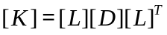 （2-32）
这里
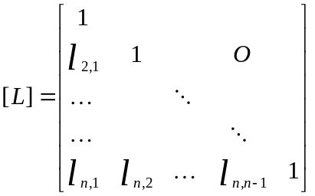 （2-33）
为单位下三角矩阵，
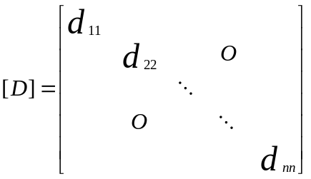 （2-34）
为对角矩阵，[L]^{T}是[L]矩阵的转置矩阵，为推导方便，我们记[S] = [L]^{T}，即有
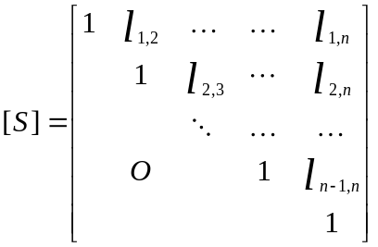 （2-35）
为单位上三角矩阵，且有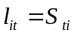。
现在讨论如何计算[D]和[S]矩阵的元素d_{ii} ,s_{ji} (i=1,2,…n;j=1,2,…i-1)。为此，设
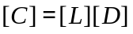 （2-36）
则
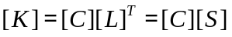 （2-37）
矩阵[C]也是一个下三角矩阵，展开（2-36）式，则得
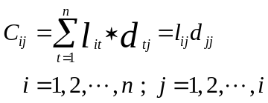， (2-38)
接下来，展开（2-37）式，则有
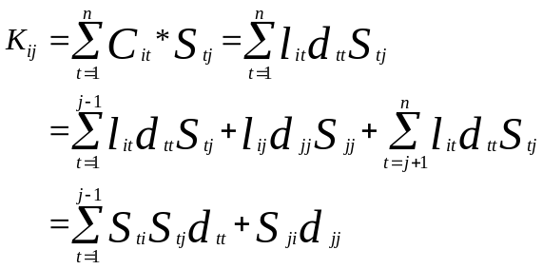 （2-39）
注意到K_{ij} = K_{ji} 故有，
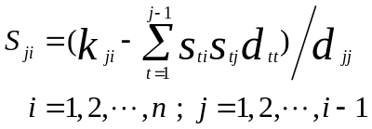 （2-40）
当i = j时，（2-40）式可变为
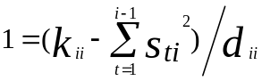
所以有
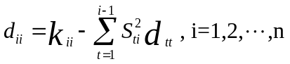 (2-41)
式（2-40和(2-41)就是刚度矩阵[K]的分解公式。利用这两个公式就可求得[S]和[D]矩阵中的全部元素。同时，从这两个公式可以看出以下一些特殊性质：
1 . [S]即[L]^{T}、[K]矩阵是具有相同的半带宽，即如果有K_{1,i} =K_{2,i}=…= Km_{i-1},_{i}=0。,则必有S_{1,i} =S_{2,i}=…= S m_{i-1},_{,i}=0。因此[S]（即[L]^{T}）也是一个对称稀疏矩阵。如果采用一维存贮，则它的MAXA数组就是[K]的MAXA数组。
2 . 当由K_{ji}计算出S_{ij}和d_{ii}后，以后的运算就不再需要K_{ji}了。也就是说在求得S_{ji}、d_{ii}后，K_{ji} 、K_{ii}没有必要保留了。因此，在实际运算中，所求得的S_{ji}、d_{ii}就存放在K_{ji} 、K_{ii}的位置上。
由此可知道，上述分解结束后，原来存放刚度矩阵[K]的位置，全部代之以[S]（或[L]^{T}）和[D]的元素。这样也就解释了前面将二维数组转为一维存贮时，为什么可以不存贮[K]矩阵中半带宽以外的零元素。
根据性质1可知，S_{ti}、S_{tj}只是从t分别等于m_{i}和m_{j}开始才不是零元素。这里m_{i}是[K]矩阵中i列第一个非零元素的行号，m_{j}则是第j列第一个非零元素的行号。所以，当t<m_{i} ,或t<m_{j} 时，有S_{ti} =0，或S_{tj} = 0，要使（2-40）式中累加项不为零，t必须从m_{i}和m_{j}中较大的一个开始。取m_{i}、m_{j}中大者为m_{ij}，则（2-40）式应写成
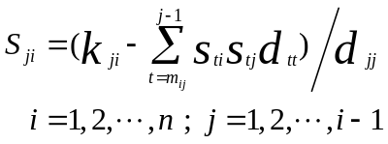 （2-42）
同理，（2-41）式应写成
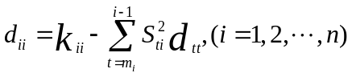 (2-43)
前已说明，[K]矩阵第i列的非零元素的个数等于MAXA(i+1)－MAXA(i)，也就是第i列的第一个非零元素的行号m_{i}=i-(MAXA(i+1)-MAXA(i))+1，同样m_{j}= j-(MAXA(j+1)-MAXA(j)) +1， m_{i}、m_{j}中较大者记为m_{ij}。于是有
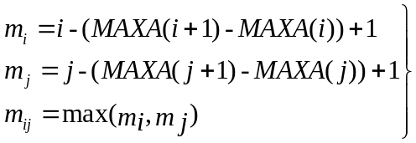 （2-44）
为了能熟悉刚度矩阵分解的算法，我们考虑下面的例子。
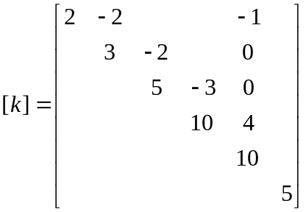
对于这个矩阵有m₁＝1，m₂＝1，m₃＝2，m₄＝3，m₅＝1，m₆＝6，我们来计算刚度矩阵[K]的三角因子[D]和[L]^{T}。
对于i＝1，
d₁₁＝K₁₁＝2
对于i＝2，
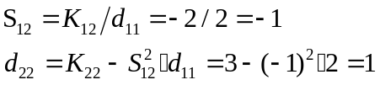
利用虚线来分开已分解和未分解的列，至此矩阵元素的计算结果是
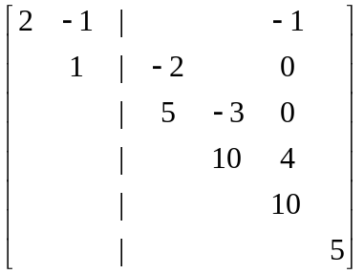
对于i＝3，
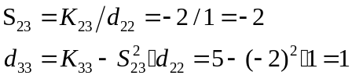
现在矩阵元素的计算结果是
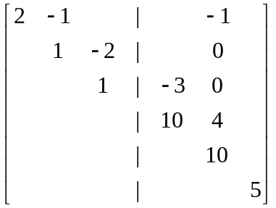
对于i＝4，
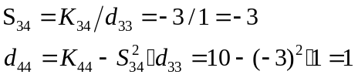
至此矩阵元素的计算结果为
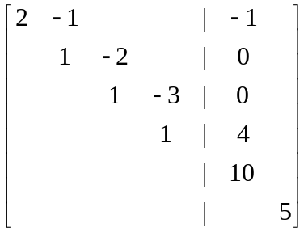
对于i＝5，
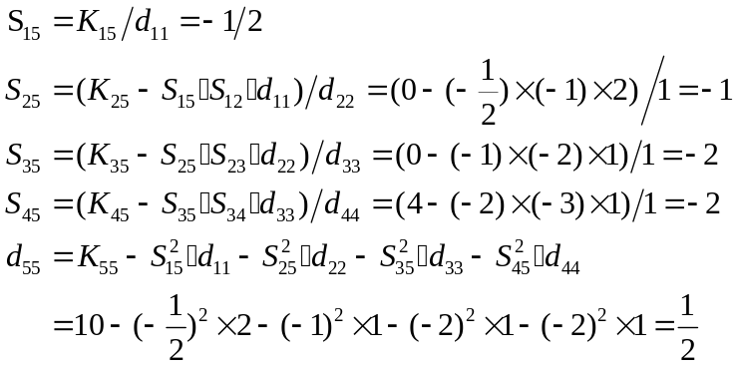
至此矩阵元素的计算结果为
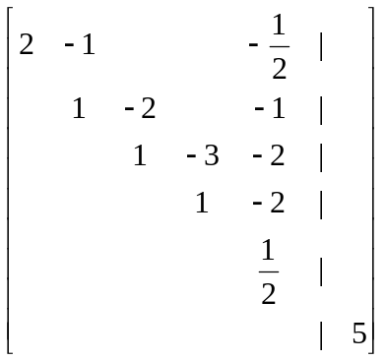
最后，i＝6，
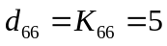
这样刚度矩阵分解完成后最终的元素为
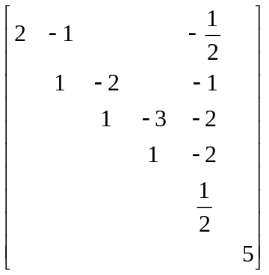
从上面可以看出，矩阵[K]的元素K_{ii}和K_{ji}(j<i)已分别由矩阵[D]和[L]^{T}的元素所代替。
二、荷载列阵的分解
在求得[L]和[D]后，刚度矩阵方程可写成
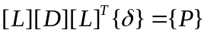 （2-45）
现设
[L][D]=[C]，[L]^{T}{δ}={R} (2-46)
则（2-45）又可改写成
[C]{R}={P} (2-47)
前面已提到[C]是下三角矩阵，故展开上式得
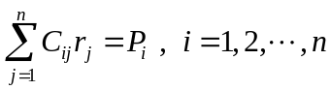
以（2-38）式代入上式，有
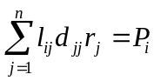
考虑到[S]=[L]^{T}，则有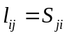,
对上式进行分解求和，则有
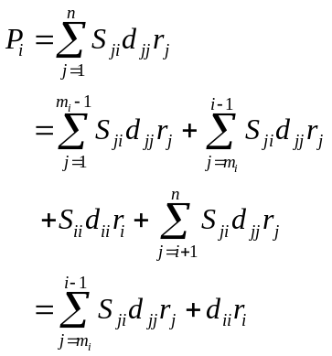
由此可得
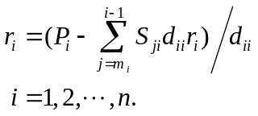 （2-48）
此即为荷载列阵的分解公式。同矩阵[K]的分解一样，当利用上式求得r_{i}后，P_{i}就不会再被调用。为节省存贮，可将求得r_{i}存放在P_{i}的位置上。
对应于上面的例子，设荷载列阵{P}=[0，1，0，0，0，0]^{T}，利用上面已计算出的[D]和[L]^{T}，我们可得
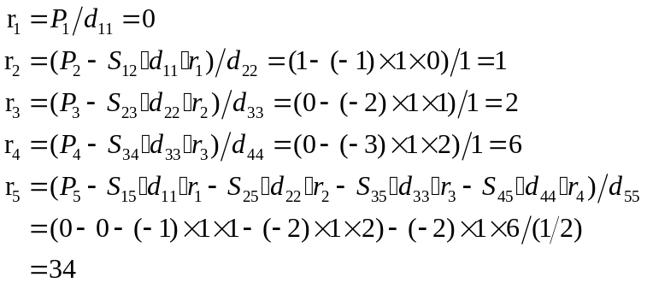
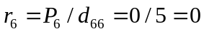
因此可得出分解后的荷载列阵
{r}=[0，1，2，6，4，0]
三、回代求解
最后，通过求解上三角方程组（2-46），就可得到位移值。（2-46）式可写成
[S]{δ}={R} （2-49）
展开上式
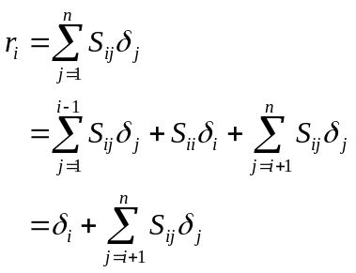
故有
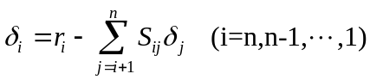 （2-50）
从上式可知，求得δ_{i}后，r_{i}就不再需要保留。所以可将位移δ_{i}置于r_{i}的内存处，也就是将最后求得的位移置于荷载列阵中。
注意到i<m_{j}时，S_{ij}＝0，故（2-50）可改写成
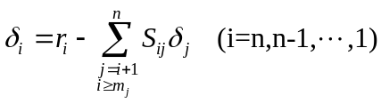 （2-51）
仍然考察上面的例子，我们可以得出
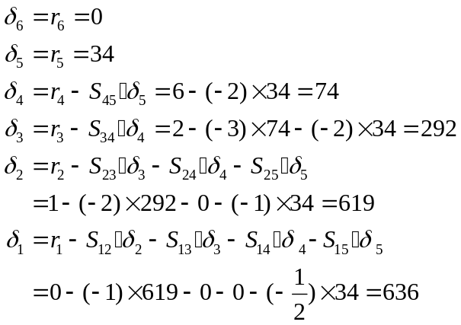
这样，最后可得的方程的解即位移值为：
{δ}=[636，619，292，74，34，0]^{T}

四、解方程的子程序
以上我们介绍了求解大型线性方程组的基本原理，可以看出，刚度矩阵LDL^{T}分解、载荷列阵分解和回代求解可以按步骤单独进行，下面首先给出结构刚度矩阵LDL^{T}分解的子程序LDLT。

功用
将一维存储的结构刚度矩阵进行LDL^{T}分解
虚元
IOUT 中间输出结果文件通道号
ISH Sturm序列检验开关，不需要时ISH=0
NN 结构矩阵方程的方程总数
NNM NNM=NN+1
MAXA(NNM) 主角元地址数组
A(NWK) 存储结构刚度矩阵的一维数组，分解完成后存放[L]^{T} 矩阵。
NWK 一维存储的结构刚度矩阵元素总数

C
SUBROUTINE LDLT(A,MAXA,NN,ISH,IOUT,NWK,NNM)
IMPLICIT REAL*8(A-H,O-Z)
IMPLICIT INTEGER*4 (I-N)
DIMENSION A(NWK),MAXA(NNM)
IF(NN.EQ.1) RETURN
DO 200 N=1,NN
KN=MAXA(N)
KL=KN+1
KU=MAXA(N+1)-1
KH=KU-KL
IF(KH)304,240,210
210 K=N-KH
IC=0
KLT=KU
DO 260 J=1,KH
KLT=KLT-1
IC=IC+1
KI=MAXA(K)
ND=MAXA(K+1)-KI-1
IF(ND) 260,260,270
270 KK=MIN0(IC,ND)
C=0.0
DO 280 L=1,KK
280 C=C+A(KI+L)*A(KLT+L)
A(KLT)=A(KLT)-C
260 K=K+1
240 K=N
B=0.0
DO 300 KK=KL,KU
K=K-1
KI=MAXA(K)
C=A(KK)/A(KI)
IF(ABS(C).LT.1.0E+07) GOTO 290
WRITE(IOUT,2010) N,C
STOP
290 B=B+C*A(KK)
300 A(KK)=C
A(KN)=A(KN)-B
304 IF(A(KN)) 310,310,200
310 IF(ISH.EQ.0) GOTO 320
IF(A(KN).EQ.0.0) A(KN)=-1.0E-16
GOTO 200
320 WRITE(IOUT,2000) N,A(KN)
STOP
200 CONTINUE
RETURN
- FORMAT(//' Stop-stiffness matrix not positive + definite',//,'nonpositive pivot for equation',
+ I4,//,' pivot =',E20.10)
- FORMAT(//,' Stop-sturm sequence check failed
+ because of multiplier growth for column
+ number',I4,//, ' Multiplier = ',E20.8)
END
C

下面给出载荷列阵分解和回代求解的子程序RESOLVE。
功用
载荷列阵分解和回代求解
虚元
NN 结构矩阵方程的方程总数
NNM NNM=NN+1
MAXA(NNM) 主角元地址数组
A(NWK) 存储结构刚度矩阵分解完成后的[L]^{T} 矩阵。
NWK 一维存储的结构刚度矩阵元素总数
V(NN,1) 载荷列阵数组，回代完成后为存放结构位移
C
SUBROUTINE RESOLVE(A,V,MAXA,NN,NWK,NNM)
IMPLICIT REAL*8(A-H,O-Z)
IMPLICIT INTEGER*4 (I-N)
DIMENSION A(NWK),V(NN,1),MAXA(NNM)
NIP=1
DO IP=1,NIP
DO 400 N=1,NN
KL=MAXA(N)+1
KU=MAXA(N+1)-1
IF(KU-KL) 400,410,410
410 K=N
C=0.0
DO 420 KK=KL,KU
K=K-1
420 C=C+A(KK)*V(K,IP)
V(N,IP)=V(N,IP)-C
400 CONTINUE
DO 480 N=1,NN
K=MAXA(N)
480 V(N,IP)=V(N,IP)/A(K)
IF(NN.EQ.1)RETURN
N=NN
DO 500 L=2,NN
KL=MAXA(N)+1
KU=MAXA(N+1)-1
IF(KU-KL) 500,510,510
510 K=N
DO 520 KK=KL,KU
K=K-1
520 V(K,IP)=V(K,IP)-A(KK)*V(N,IP)
500 N=N-1
ENDDO
RETURN
END
C
C

解方程在有限元分析中起着很重要的作用，上述程序设计的较为精炼，读者阅读时可对照公式，逐渐加深对程序的理解。初学者在编写该程序时往往会因为出现意外而使整个计算宣告失败，为了避免这种情况，这里提供一个考题，可用于考核所设计的子程序是否正确。
求解线性方程组
[A]{X}={B}
式中的[A]为对称正定矩阵，其值为
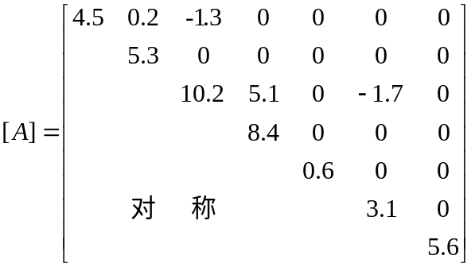
{B}矩阵为
{B}=[3.4，5.5，12.3，13.5，0.6，1.4，5.6]^{T}
读者自行将[A]矩阵一维存贮，形成主角元地址数组MAXA，调用以上两子程序LDLT和RESOLVE，其计算结果为 {X}=[1，1，1，1，1，1，1]^{T}。

第七节 单元节点力和内力计算
求得节点位移后，即可按照结构的刚度指标鉴别结构的可靠性。若要进一步分析结构的应力水平，还必须求得每一个单元的内力及应力值。此外，为了求得约束反力和检查节点的平衡，还要计算节点力。
对于杆和梁元，如求得单元的节点力。就可很容易地求得单元的内力及应力值。而对于其他单元，则必须按照其相应的公式来计算应力。
单元节点力和内力的计算，有以下几点工作：
一、求单元的节点位移
若要计算单元的节点力和内力，则需要用到单元的节点位移。这些位移在解刚度方程后已经全部求得。但是，它们是存贮在整个结构的节点位移列阵中，所以必须从中取出单元的节点位移。
前面讨论单元刚度矩阵向结构刚度矩阵叠加时，引进了节点联系数IT，建立了每个节点的自由度与总刚度方程中的号码之间的对应关系，即I号节点位移分量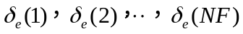分别是{δ}中的。因此，只要求得得节点的IT数组，就可方便地从整个结构的节点位移列阵中得到每个节点的位移。然后，根据单元信息数组ME，即可得到所需的单元节点位移。其程序可设计为：
DO I=1,NP
DO J=1,NF
LAB=IT(J,I)
IF(LAB.EQ.0)THEN
DIST(NF*(I-1)+J)=0
ELSE
DIST(NF*(I-1)+J)=FTOOL(LAB)
END IF
END DO
END DO
DO IE=1,NE
N1=ME(1,IE);N2=ME(2,IE)
DO J=1,NF
UE(J)=DIST(6*(N1-1)+J)
UE(NF+J)=DIST(6*(N2-1)+J)
END DO
END DO

二、求单元局部坐标系中的节点位移
为了计算单元的内力及应力，一般需要有单元局部坐标系中的节点位移。而只要求得坐标转换矩阵T后，就可将上面求得的节点在总体坐标系的位移化为局部坐标系中的位移，即
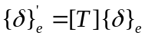 （2-52）
程序设计时，可通过语句U = T * UE即可实现。其中UE是在总体坐标系中的单元节点位移列阵，U是在单元局部坐标系中单元的节点位移。
三、计算单元节点力和内力
1. 单元的节点力和节点位移之间的关系为
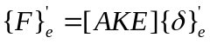 （2-53）
式中的[AKE]是单元在局部坐标系中的刚度矩阵，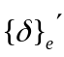是单元在局部坐标系中的节点位移，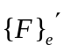是单元在局部坐标系中的节点力。
可见，只要通过语句FE1 = AKE * U，即可求得节点力。
2. 单元内力及应力的计算
对于杆单元，其内力可由局部坐标系中的节点力求得，即SG(IE) = FE1(2),其中FE1(2)为杆单元的第二个节点的节点力。有了单元内力，可进一步求得单元应力，即SM(IE) = SG(IE)/Ao,其中Ao为杆单元的横截面面积，SG(IE)为存放IE杆单元的内力，SM(IE)存放IE杆单元的应力。
四、约束反力的计算和节点的平衡检查
由公式(2-53)求得单元局部坐标系下的节点力，由
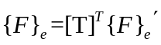 （2-54）
可求得在总体坐标系中的节点力{F}_{e}，这里的[T]^{T}为坐标转换矩阵[T]的转置矩阵。
有了单元节点力，利用单元信息数组ME，就可把各单元在总体坐标系中的节点力叠加，从而形成结构节点力列阵{F}。
根据节点平衡的概念，可知{F}应与结构上节点的外力{P}相等。因而，形成节点力{F}，其作用有二：
(1) 在没有约束的那些节点上，结构所受的外载荷就是载荷列阵{P}中的相应值。因此，可以将{F}与{P}作比较，看看这些位移方向上的{F}与{P}的对应分量是否相等，如果结构不相等，则说明计算结果是错误的，如果相等，则表明计算结果中节点是平衡的。但是，要注意的是，即使节点是平衡的，也并不能说明整个计算全部都正确的。因为这只表明在解线形方程组计算工作没有错误。如若其他计算环节有错误，如原始数据输错，在这里并不一定能反映出来。
(2) 在结构受约束的位移方向上，结构的外力即为基础给予结构的反力。因此，{F}中与这些位移分量对应的节点力就是这些地方的约束反力。
程序设计中，可进行({F}—{P})的运算。于是，在无约束的位移方向上其值为零；在有约束位移的方向上，这个值就是约束反力。但这时一定要给外荷载设两个数组。因为，在调用子程序RESOLVE解方程后，最后在载荷列阵中存贮的已经是位移了。
对于空间桁架，上述计算程序为
功能
计算单元内力、支反力和位移。
虚元
NP 结构的节点总数
NE 结构的单元总数
NPF NPF=NFxNP
NM 单元特征数类总数
NN 结构矩阵方程的方程总数
X 节点坐标数组X(NP)
Y 节点坐标数组Y(NP)
Z 节点坐标数组Z(NP)
ME 单元信息数组ME(2,NE)
NAE 单元特征类信息数组NAE(NE)
AE 单元特征数类数组AE(2,NE)
AKE 单元坐标系中的刚度矩阵AKE(2,2)

Ccc
SUBROUTINE DISPLS(NP,NE,NF,NPF,NM,NN,IT,FTOOL,
& DIST,AE,NAE,X,Y,Z,PP,FF,SG,SM)
IMPLICIT REAL*8 (A-H,O-Z)
IMPLICIT INTEGER*4 (I-N)
DIMENSION IT(NF,NP),DIST(NPF),FTOOL(NPF),T(2,6),
& TT(6,2),AE(2,NM),ME(2,NE),NAE(NE),UE(6),U(2),
& AKE(2,2),FE1(2),FE(6),FF(NPF),PP(NPF),SG(NE),SM(NE)
SG=0;SM=0;FF=0
DO I=1,NP
DO J=1,NF
LAB=IT(J,I)
IF(LAB.EQ.0) THEN
DIST(NF*(I-1)+J)=0.0
ELSEIF(LAB.GT.0.AND.LAB.LE.NN) THEN
DIST(NF*(I-1)+J)=FTOOL(LAB)
ENDIF
ENDDO
ENDDO
DO IE=1,NE
N1=ME(1,IE);N2=ME(2,IE)
DO J=1,NF
UE(J)=DIST(NF*(N1-1)+J)
UE(NF+J)=DIST(NF*(N2-1)+J)
ENDDO
CALL FT(IE,NP,NE,X,Y,Z,ME,T)
CALL FKE(NP,NE,NM,IE,X,Y,Z,ME,NAE,AE,AKE)
U=T*UE
FE1=AKE*U
CALL MAT(2,6,T,TT)
FE=TT*FE1
DO J=1,NF
FF(NF*(N1-1)+J)=FF(NF*(N1-1)+J)+FE(J)
FF(NF*(N2-1)+J)=FF(NF*(N2-1)+J)+FE(NF+J)
ENDDO
ISW=NAE(IE)
AO=AE(2,ISW)
SG(IE)=FE1(2)
SM(IE)=FE1(2)/AO
ENDDO
DO I=1,NPF
FF(I)=FF(I)-PP(I)
ENDDO
RETURN
END
C

第八节 空间桁架有限元分析程序
至此，已经介绍了线弹性静力学问题结构分析有限元程序设计的主要内容和实施过程。为了使读者对结构分析有限元程序设计有一个完整的概念，下面给出空间桁架有限元分析程序，以说明结构分析有限元程序设计的步骤和方法。事实上，只需将以上各节讲过的各个子程序用主程序将其调用串起来，即可完成这项工作。
值得说明的是，为了增加程序的适应性，在主程序中，不要将与控制变量有关的数组取为常界数组，比如坐标数组X、Y、Z，如果我们在主程序中定义为X（100）、Y（100）、Z（100），则当节点总数超过100时，程序就不适应了，必须修改数组的界数。值得庆幸的是，FORTRAN允许以数组元素作为虚拟数组的实元，即允许把“半截”数组作为虚拟数组的实元。另外，FORTRAN又允许实在数组和虚拟数组具有不同的维数。这样，可以在主程序中说明两个体积尽可能大（计算机内存许可情况下）的一维常数组，一个是整型数组IA，另一个是实型数组A。然后，以数组元素名作为实在变元，将这两个常界数组分段提供给各虚拟数组作为实元。例如，定义整形数组IA(2000000)和实型数组A(18000000)，分别将ME、NAE、IT、LMT、MAXA置于数组IA中，将X、Y、Z、RR、AE、PF、CKK、DIST、FTOOL、FF、PP、SG、SM依次置于数组A中，即有：
IA（1），IA（2），……，IA(2*NE)，存放ME(2,NE)；
IA（2*NE+1），IA（2*NE+2），……，IA(2*NE+NE)，存放NAE(NE)；
IA（3*NE+1），IA（3*NE+2），……，IA(3*NE+NF*NP)，存放IT(NF,NP)；
IA（3*NE+NF*NP+1），IA（3*NE+NF*NP+2），……，IA(3*NE+NF*NP+NDF*NE)，
存放LMT(NDF,NE)；
IA（3*NE+NF*NP+NDF*NE+1），IA（3*NE+NF*NP+NDF*NE+2），……，
IA(3*NE+NF*NP+NDF*NE+NPF)，存放MAXA(NPF)；
A（1），A（2），……，A(NP)，存放X(NP)；
A（NP+1），A（NP+2），……，A(NP+NP)，存放Y(NP)；
A（2*NP+1），A（2*NP+2），……，A(2*NP+NP)，存放Z(NP)；
A（3*NP+1），A（3*NP+2），……，A(3*NP+2*NR)，存放RR(2,NR)；
A（3*NP+2*NR+1），A（3*NP+2*NR+2），……，A(3*NP+2*NR+2*NM)，存放AE(2,NM)；
A（3*NP+2*NR+2*NM+1），A（3*NP+2*NR+2*NM+2），……，
A(3*NP+2*NR+2*NM+4*NCF)，存放PF(4,NCF)；
A（3*NP+2*NR+2*NM+4*NCF+1），A（3*NP+2*NR+2*NM+4*NCF+2），……，
A(3*NP+2*NR+2*NM+4*NCF+NWK)，存放CKK(NWK)；
A（3*NP+2*NR+2*NM+4*NCF+NWK+1），
A（3*NP+2*NR+2*NM+4*NCF+NWK+2），……，
A(3*NP+2*NR+2*NM+4*NCF+NWK+NPF)，存放DIST(NPF)；
A（3*NP+2*NR+2*NM+4*NCF+NWK+NPF+1），
A（3*NP+2*NR+2*NM+4*NCF+NWK+NPF+2），……，
A(3*NP+2*NR+2*NM+4*NCF+NWK+NPF+NPF)，存放FTOOL(NPF)；
A（3*NP+2*NR+2*NM+4*NCF+NWK+2*NPF+1），
A（3*NP+2*NR+2*NM+4*NCF+NWK+2*NPF+2），……，A(3*NP+2*NR+2*NM+4*NCF+NWK+2*NPF+NPF)，存放FF(NPF)；
A（3*NP+2*NR+2*NM+4*NCF+NWK+3*NPF+1），
A（3*NP+2*NR+2*NM+4*NCF+NWK+3*NPF+2），……，
A(3*NP+2*NR+2*NM+4*NCF+NWK+3*NPF+NPF)，存放PP(NPF)；
A（3*NP+2*NR+2*NM+4*NCF+NWK+4*NPF+1），
A（3*NP+2*NR+2*NM+4*NCF+NWK+4*NPF+2），……，
A(3*NP+2*NR+2*NM+4*NCF+NWK+4*NPF+NE)，存放SG(NE)；
A（3*NP+2*NR+2*NM+4*NCF+NWK+4*NPF+NE+1），
A（3*NP+2*NR+2*NM+4*NCF+NWK+4*NPF+NE+2），……，
A(3*NP+2*NR+2*NM+4*NCF+NWK+4*NPF+2*NE)，存放SM(NE)；
设
IME=0
INAE=IME+2*NE
IIT=INAE+NE
ILMT=IIT+NF*NP
IMAXA=ILMT+ NDF*NE
IX=0
IY=IX+ NP
IZ=IY+NP
IRR=IZ+NP
IAE=IRR+2*NR
IPF=IAE+2*NM
ICKK=IPF+4*NCF
IDIST=ICKK+NWK
IFTOOL=IDIST+NPF
IFF=IFTOOL+NPF
IPP=IFF+NPF
ISG=IPP+NPF
ISM=ISG+NE
这些变量亦可称之为数组的指针，这样我们分别以IA(IME+1)、IA( INAE+1)、IA( IIT+1)、IA( ILMT+1)、IA( IMAXA+1)作为虚拟数组ME、NAE、IT、LMT、MAXA的实在变元，又以A(IX+1)、A(IY+1)、A(IZ+1)、A(IRR+1)、A(IAE+1)、A(IPF+1)、A(ICKK+1)、A(IDIST+1)、A(IFTOOL+1)、A(IFF+1)、A(IPP+1)、A(ISG+1)、A(ISM+1)作为虚拟数组X、Y、Z、RR、AE、PF、CKK、DIST、FTOOL、FF、PP、SG、SM的实在变元。经上述处理后，程序具有了一定的通用性。现将空间桁架的通用程序设计如下：
C
C
C TRUSS.FOR
C
*******************************************************************************
* SPACIAL TRUSS STRUCTURE ANALYSIS *
*******************************************************************************
PROGRAM TRUSS
IMPLICIT REAL*8 (A-H,O-Z)
IMPLICIT INTEGER*4 (I-N)
CHARACTER NAME*40
COMMON /AT/A(18000000)
COMMON /IAT/IA(2000000)
A=0;IA=0
WRITE(*,*)'INPUT FILE NAME?';READ(*,*)NAME;CALL OPENF(NAME)
CALL DATAIN(NP,NE,NF,ND,NDF,NPF,NM,NR,NCF,
& IME,INAE,IIT,ILMT,IMAXA,
& IX,IY,IZ,IRR,IAE,IPF,ICKK,IDIST,IFTOOL,IFF,IPP,ISG,ISM)
CALL FLMT(NP,NE,NN,NN1,NR,RR,ND,NF,NDF,
& IA(IME+1),IA(IIT+1),IA(ILMT+1))
CALL FMAXA(NN1,NE,IA(ILMT+1),IA(IMAXA+1),NWK,NPF,NDF)
CALL CONKB(NP,NE,NM,NWK,IA(IME+1),A(IX+1),
& A(IY+),A(IZ+1),A(IAE+),IA(INAE+1),
& IA(ILMT+1),IA(IMAXA+1),A(ICKK+1),NN1)
CALL MKFORCE(NP,NF,NPF,NCF,NN,
& IA(IIT+1),A(IPF+1),A(IPP+1),A(IFTOOL+1))
CALL LDLT(A(ICKK+1),IA(IMAXA+1),NN,0,3,NWK,NN1)
CALL RESOLVE(A(ICKK+1),A(IFTOOL+1),IA(IMAXA+1),NN,NWK,NN1)
CALL DISPLS(NP,NE,NF,NPF,NM,NN,IA(IIT+1),A(IFTOOL+1),
& A(IDIST+1),A(IAE+1),IA(INAE+1),A(IX+1),A(IY+1),A(IZ+1),
& A(IPP+1),A(IFF+1),A(ISG+1),A(ISM+1))
CALL DATAOUT(NP,NE,NF,NPF,NM,NN,IA(IIT+1),A(IFTOOL+1),
& A(IDIST+1),A(IAE+1),IA(INAE+1),A(IX+1),A(IY+1),A(IZ+1),
& A(IPP+1),A(IFF+1),A(ISG+1),A(ISM+1))
CALL CLOSF
END

C
SUBROUTINE OPENF(NAME)
CHARACTER NAME*40
NUM=0
DO I=1,40
IF(NAME(I:I).NE.' ')NUM=NUM+1
ENDDO
OPEN(1,FILE=NAME(1:NUM), STATUS='UNKNOWN')
OPEN(2,FILE=NAME(1:NUM)//'.RES',STATUS='UNKNOWN')
OPEN(3,FILE=NAME(1:NUM)//'.ERO',STATUS='UNKNOWN')
RETURN
END
C
C
SUBROUTINE CLOSEF
CLOSE(1)
CLOSE(2)
CLOSE(3)
RETURN
END
C

SUBROUTINE DATAIN(NP,NE,NF,ND,NDF,NPF,NM,NR,NCF,
& IME,INAE,IIT,ILMT,IMAXA,
& IX,IY,IZ,IRR,IAE,IPF,ICKK,IDIST,IFTOOL,IFF,IPP,ISG,ISM)
IMPLICIT REAL*8 (A-H,O-Z)
IMPLICIT INTEGER*4 (I-N)
COMMON /AT/A(18000000)
COMMON /IAT/IA(2000000)
READ(1,*)NP,NE,NM,NR,NCF
WRITE(2,701)NP,NE,NM,NR,NCF
701 FORMAT(//1X,'###OUTPUT OF ORIGINAL INPUT INFORMATION###'
& //5X,'Number of joints JOINTS=',I5
& /5X,'Number of elements ELEMENTS=',I5
& /5X,'Number of material property groups PROPERTY TYPES=',I5
& /5X,'Number of restrained joints RESTRAINTS=',I5
& /5X,'Number of concentrative forced joints NCF=',I5)
C--------------FORM POINTER----------------------------------
NF=3
ND=2
NDF=ND*NF
NPF=NP*NF
IME=0
INAE=IME+2*NE
IIT=INAE+NE
ILMT=IIT+NF*NP
IMAXA=ILMT+NDF*NE
IX=0
IY=IX+NP
IZ=IY+NP
IRR=IZ+NP
IAE=IRR+2*NR
IPF=IAE+2*NM
ICKK=IPF+4*NCF
IDIST=ICKK+NWK
IFTOOL=IDIST+NPF
IFF=IFTOOL+NPF
IPP=IFF+NPF
ISG=IPP+NPF
ISM=ISG+NE
READ(1,*)(A(IX+I),A(IY+I),A(IZ+I),I=1,NP)
WRITE(2,714)(I,A(IX+I),A(IY+I),A(IZ+I),I=1,NT)
714 FORMAT(//5X,'GENERATED JOINT COORDINATES DATA'
& /1X,' JOINT ',15X,'X',13X,'Y',13X,'Z'
& /(4X,I5,3X,3(2X,E12.6)))
READ(1,*)(A(IAE+2*(I-1)+1), A(IAE+2*(I-1)+2),I=1,NM)
READ(1,*)(IA(IME+2*(I-1)+1),IA(IME+2*(I-1)+2,IA(INAE+I),I=1,NE)
WRITE(2,606)(I,A(IAE+2*(I-1)+1), A(IAE+2*(I-1)+2),I=1,NM)
WRITE(2,607)(I,IA(IME+2*(I-1)+1),IA(IME+2*(I-1)+2,IA(INAE+I),I=1,NE)
606 FORMAT(/5X,'ELEMENT MATERAIL PROPERTIES DATA'
& /2X,'NO.',10X,' E',10X,'Ax'
& /(2X,I3,2(1X,E11.5)))
607 FORMAT(/5X,'TRUSS ELEMENT DEFINITION DATA'
& /2X,'NO.',10X,'JOINT_1',10X,'JOINT_2'
& /(2X,I3,2(16X,I5)))
READ(1,*)(A(IRR+2*(I-1)+1), A(IRR+2*(I-1)+2),I=1,NR)
WRITE(2,608)(A(IRR+2*(I-1)+1), A(IRR+2*(I-1)+2),I=1,NR)
608 FORMAT(/5X,'JOINT RESTRAINTS DATA'
& /2X,' JOINT',10X,'RESTRAINT',
& /(2X,F7.0,10X,F9.3))
READ(1,*)((A(IPF+4*(I-1)+J),J=1,4),I=1,NCF)
WRITE(2,609)((A(IPF+4*(I-1)+J),J=1,4),I=1,NCF)
608 FORMAT(/5X,'CONCENTRATIVE FORCED JOINTS DATA'
& /2X,' JOINT',10X,'Fx', 10X,'Fy',10X,'Fz'
& /(2X,F7.0,3(1X,E11.5)))
RETURN
END
C
SUBROUTINE MKFORCE(NP,NF,NPF,NCF,NN,IT,PF,PP,FTOOL)
IMPLICIT REAL*8 (A-H,O-Z)
IMPLICIT INTEGER*4 (I-N)
DIMENSION IT(NF,NP),PF(4,NCF),PP(NPF), FTOOL(NPF)
PP=0;FTOOL=0
DO I=1,NCF
NOD=PF(1,I)
DO J=1,NF
PP(NF*(NOD-1)+J)=PF(J+1,I)
ENDDO
ENDDO
DO I=1,NP
DO J=1,NF
LAB=IT(J,I)
IF(LAB.GT.0.AND.LAB.LE.NN) THEN
FTOOL(LAB)=PP(NF*(I-1)+J)
ENDIF
ENDDO
ENDDO
RETURN
END
C
Ccc
SUBROUTINE DATAOUT(NP,NE,NPF,DIST,FF,SG,SM)
IMPLICIT REAL*8 (A-H,O-Z)
IMPLICIT INTEGER*4 (I-N)
DIMENSION DIST(NPF),FF(NPF),SG(NE),SM(NE)
WRITE(2,715)(I,(DIST(6*(I-1)+J),J=1,3),I=1,NP)
715 FORMAT(//5X,'SOLVED JOINT DISPLACEMENTS DATA'
& /1X,' JOINT ',3X,12X,'Dx',12X,'Dy',12X,'Dz'
& /(4X,I5,3X,3(2X,E12.6)))
WRITE(2,716)(IE,SG(IE),SM(IE),IE=1,NE)
716 FORMAT(//5X,'SOLVED ELEMENT INTERNAL FORCE DATA'
& /1X,' ELEMENT ',3X,12X,'Nx',8X,'STRESS'
& /(4X,I5,3X,3(2X,E12.6)))
WRITE(2,717)(I,(FF(6*(I-1)+J),J=1,3),I=1,NP)
717 FORMAT(//5X,'SOLVED JOINT REACTION DATA'
& /1X,' JOINT ',3X,12X,'Rx',12X,'Ry',12X,'Rz'
& /(4X,I5,3X,3(2X,E12.6)))
RETURN
END
C
C
SUBROUTINE FLMT(NP,NE,NN,NN1,NR,RR,ND,NF,NDF,ME,IT,LMT)
IMPLICIT REAL*8(A-H,O-Z)
IMPLICIT INTEGER*4(I-N)
C This program forms the joint&element numbering matrix IT&LMT
DIMENSION IT(NF,NP),LMT(NDF,NE),ME(ND,NE),RR(2,NR)
NN=0;NN1=0;IT=0;LMT=0
N=0
DO I=1,NP
C=0
DO K=1,NR
KR=RR(1,K)
IF(KR.EQ.I) C=RR(2,K)
ENDDO
NC=C
C=C-NC
DO J=1,NF
C=C*10.0
L=C+0.1
C=C-L
IF(L.EQ.0)THEN
N=N+1
IT(J,I)=N
ELSE
IT(J,I)=0
ENDIF
ENDDO
ENDDO
NN=N
NN1=NN+1
DO IE=1,NE
DO I=1,ND
NI=ME(I,IE)
DO J=1,NF
LMT((I-1)*NF+J,IE)=IT(J,NI)
ENDDO
ENDDO
ENDDO
RETURN
END
C
SUBROUTINE FMAXA(NN1,NE,LMT,MAXA,NWK,NPF,NDF)
C This program forms the MDE address matrix MAXA of [K]
IMPLICIT REAL*8 (A-H,O-Z)
IMPLICIT INTEGER*4 (I-N)
DIMENSION MAXA(NPF),LMT(NDF,NET)
MAXA=0;NWK=O
MAXA(I)=1
DO I=2,NN1
IP=I-1
IG=IP
DO IE=1,NE
DO J=1,NDF
IF(LMT(J,IE).EQ.IP) THEN
DO K=1,NDF
IF(LMT(K,IE).GT.0.AND.LMT(K,IE).LE.IG) IG=LMT(K,IE)
ENDDO
END IF
ENDDO
ENDDO
MAXA(I)= MAXA(I-1)+IP-IG+1
ENDDO
NWK= MAXA(NN1)-1
RETURN
END
C
SUBROUTINE CONKB(NP,NE,NM,NWK,ME,X,Y,Z,AE,NAE,
& LMT,MAXA,CKK,NN1)
IMPLICIT REAL*8 (A-H,O-Z)
IMPLICIT INTEGER*4 (I-N)
DIMENSION CKK(NWK),X(NP),Y(NP),Z(NP),AE(2,NM),
& NAE(NE),LMT(6,NE),ME(2,NE),MAXA(NN1),
& AKE(2,2),T(2,6),TT(6,2),TAK(6,6)
CKK=0
DO 10 IE=1,NE
TAK=0
CALL FKE(NP,NE,NM,IE,X,Y,Z,ME,NAE,AE,AKE)
CALL FT(IE,NP,NE,X,Y,Z,ME,T)
CALL MAT(2,6,T,TT)
TAK=TT*AKE*T
DO 220 I=1,6
DO 220 J=1,6
NI=LMT(I,IE)
NJ=LMT(J,IE)
IF((NJ-NI).GE.0.AND.NI*NJ.GT.0) THEN
IJ=MAXA(NJ)+NJ-NI
CKK(IJ)=CKK(IJ)+TAK(I,J)
ENDIF
220 CONTINUE
10 CONTINUE
RETURN
END
C
SUBROUTINE LDLT(A,MAXA,NN,ISH,IOUT,NWK,NNM)
IMPLICIT REAL*8(A-H,O-Z)
IMPLICIT INTEGER*4 (I-N)
DIMENSION A(NWK),MAXA(NNM)
IF(NN.EQ.1) RETURN
DO 200 N=1,NN
KN=MAXA(N)
KL=KN+1
KU=MAXA(N+1)-1
KH=KU-KL
IF(KH)304,240,210
210 K=N-KH
IC=0
KLT=KU
DO 260 J=1,KH
KLT=KLT-1
IC=IC+1
KI=MAXA(K)
ND=MAXA(K+1)-KI-1
IF(ND) 260,260,270
270 KK=MIN0(IC,ND)
C=0.0
DO 280 L=1,KK
280 C=C+A(KI+L)*A(KLT+L)
A(KLT)=A(KLT)-C
260 K=K+1
240 K=N
B=0.0
DO 300 KK=KL,KU
K=K-1
KI=MAXA(K)
C=A(KK)/A(KI)
IF(ABS(C).LT.1.0E+07) GOTO 290
WRITE(IOUT,2010) N,C
STOP
290 B=B+C*A(KK)
300 A(KK)=C
A(KN)=A(KN)-B
304 IF(A(KN)) 310,310,200
310 IF(ISH.EQ.0) GOTO 320
IF(A(KN).EQ.0.0) A(KN)=-1.0E-16
GOTO 200
320 WRITE(IOUT,2000) N,A(KN)
STOP
200 CONTINUE
RETURN
- FORMAT(//' Stop-stiffness matrix not positive + definite',//,'nonpositive pivot for equation',
+ I4,//,' pivot =',E20.10)
- FORMAT(//,' Stop-sturm sequence check failed
+ because of multiplier growth for column
+ number',I4,//, ' Multiplier = ',E20.8)
END
C
C
SUBROUTINE RESOLVE(A,V,MAXA,NN,NWK,NNM)
IMPLICIT REAL*8(A-H,O-Z)
IMPLICIT INTEGER*4 (I-N)
DIMENSION A(NWK),V(NN,1),MAXA(NNM)
NIP=1
DO IP=1,NIP
DO 400 N=1,NN
KL=MAXA(N)+1
KU=MAXA(N+1)-1
IF(KU-KL) 400,410,410
410 K=N
C=0.0
DO 420 KK=KL,KU
K=K-1
420 C=C+A(KK)*V(K,IP)
V(N,IP)=V(N,IP)-C
400 CONTINUE
DO 480 N=1,NN
K=MAXA(N)
480 V(N,IP)=V(N,IP)/A(K)
IF(NN.EQ.1)RETURN
N=NN
DO 500 L=2,NN
KL=MAXA(N)+1
KU=MAXA(N+1)-1
IF(KU-KL) 500,510,510
510 K=N
DO 520 KK=KL,KU
K=K-1
520 V(K,IP)=V(K,IP)-A(KK)*V(N,IP)
500 N=N-1
ENDDO
RETURN
END
C
Ccc
SUBROUTINE DISPLS(NP,NE,NF,NPF,NM,NN,IT,FTOOL,
& DIST,AE,NAE,X,Y,Z,PP,FF,SG,SM)
IMPLICIT REAL*8 (A-H,O-Z)
IMPLICIT INTEGER*4 (I-N)
DIMENSION IT(NF,NP),DIST(NPF),FTOOL(NPF),T(2,6),
& TT(6,2),AE(2,NM),ME(2,NE),NAE(NE),UE(6),U(2),
& AKE(2,2),FE1(2),FE(6),FF(NPF),PP(NPF),SG(NE),SM(NE)
SG=0;SM=0;FF=0
DO I=1,NP
DO J=1,NF
LAB=IT(J,I)
IF(LAB.EQ.0) THEN
DIST(NF*(I-1)+J)=0.0
ELSEIF(LAB.GT.0.AND.LAB.LE.NN) THEN
DIST(NF*(I-1)+J)=FTOOL(LAB)
ENDIF
ENDDO
ENDDO
DO IE=1,NE
N1=ME(1,IE);N2=ME(2,IE)
DO J=1,NF
UE(J)=DIST(NF*(N1-1)+J)
UE(NF+J)=DIST(NF*(N2-1)+J)
ENDDO
CALL FT(IE,NP,NE,X,Y,Z,ME,T)
CALL FKE(NP,NE,NM,IE,X,Y,Z,ME,NAE,AE,AKE)
U=T*UE
FE1=AKE*U
CALL MAT(2,6,T,TT)
FE=TT*FE1
DO J=1,NF
FF(NF*(N1-1)+J)=FF(NF*(N1-1)+J)+FE(J)
FF(NF*(N2-1)+J)=FF(NF*(N2-1)+J)+FE(NF+J)
ENDDO
ISW=NAE(IE)
AO=AE(2,ISW)
SG(IE)=FE1(2)
SM(IE)=FE1(2)/AO
ENDDO
DO I=1,NPF
FF(I)=FF(I)-PP(I)
ENDDO
RETURN
END
C

